Testando o javascript no terminal e no console

Terminal:

Com o vscode aberto na pasta do arquivo pode demos abrir o terminal:

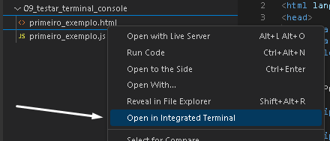

após isso com o terminal aberto podemos acessar o node com o comando no terminal:

node

Depois clicar enter:

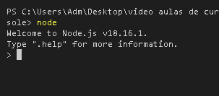

Agora o nosso terminal pode receber comandos javascript

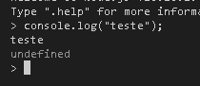

podemos notar que tem um > no final do código isso significa que estamos usando o node.

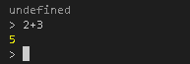

E para sair clicamos duas vezes Ctrl + c.

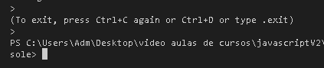

Apos isso voltamos ao terminal normal.

No console do browser:

Também conseguimos digitar comando javascript.

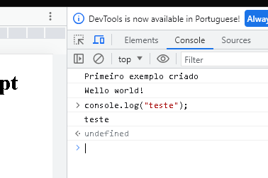

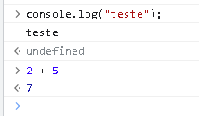

Comando de alert :

alert(“oi”);

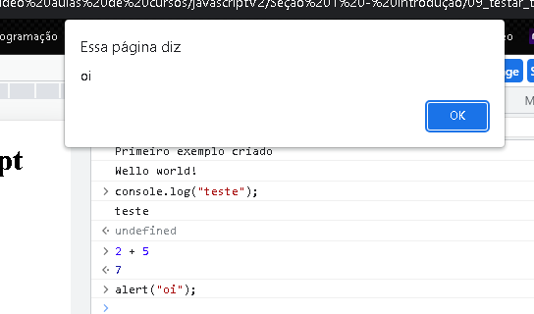

Comando de alert, é específico para o uso no browser, se tentar digitar esse comando no terminal node vai dar um erro.

